**08/05 RM 04467**

**Hardware e Software**

**ATIVIDADE – PÁGINA: 6**

6) A CPU pode ser comparada com uma parte de nosso corpo, qual é essa parte?

E comum comparamos a CPU (computador) com o cérebro humano e vice versa apesar de o computador ser uma invenção do cérebro e indiscutível que em certos contexto a invenção superou o inventor-------------------------------------------------------------------------------------------------------------------------------------------------------------------------------------------------------------------------------------------------------------------------------------------------------------------------------------------------------

7) Qual a função do teclado, como ele está dividido? Explique as três partes:

O tlecado e um dispositivo que possui uma serie de botões ou tlecas e utilizado para inserir dados no computador.e um tipo de periférico de entrada.possui teclas representando letras,números,símbolos e outras funções .ele esta dividido em 6 partes teclas de controle teclas de função teclas de digitação [alfanuméricas] teclas de navegação,teclado numérico e luzes indicadoras

Teclas de função

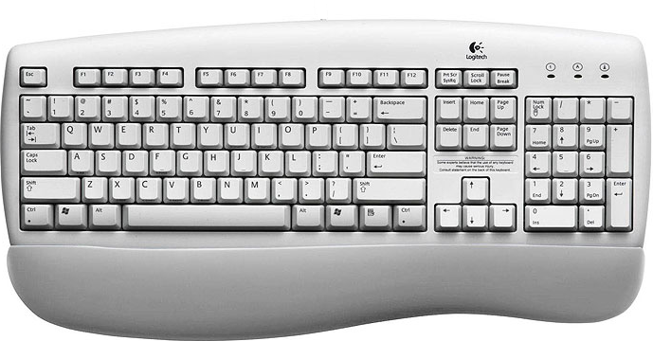

Teclado numerico

Teclado alfanumerico